NWT Hr. Hirsch, Fr. Titze

07.03.2032

**Projektarbeit – Windrad**

Christian Krause, Lukas Vogel, Felix Schrötz, Jana Wager, Selina Fink

https://www.merkur.de/lokales/muenchen-lk/garching-ort28709/garchings-windrad-90119133.html

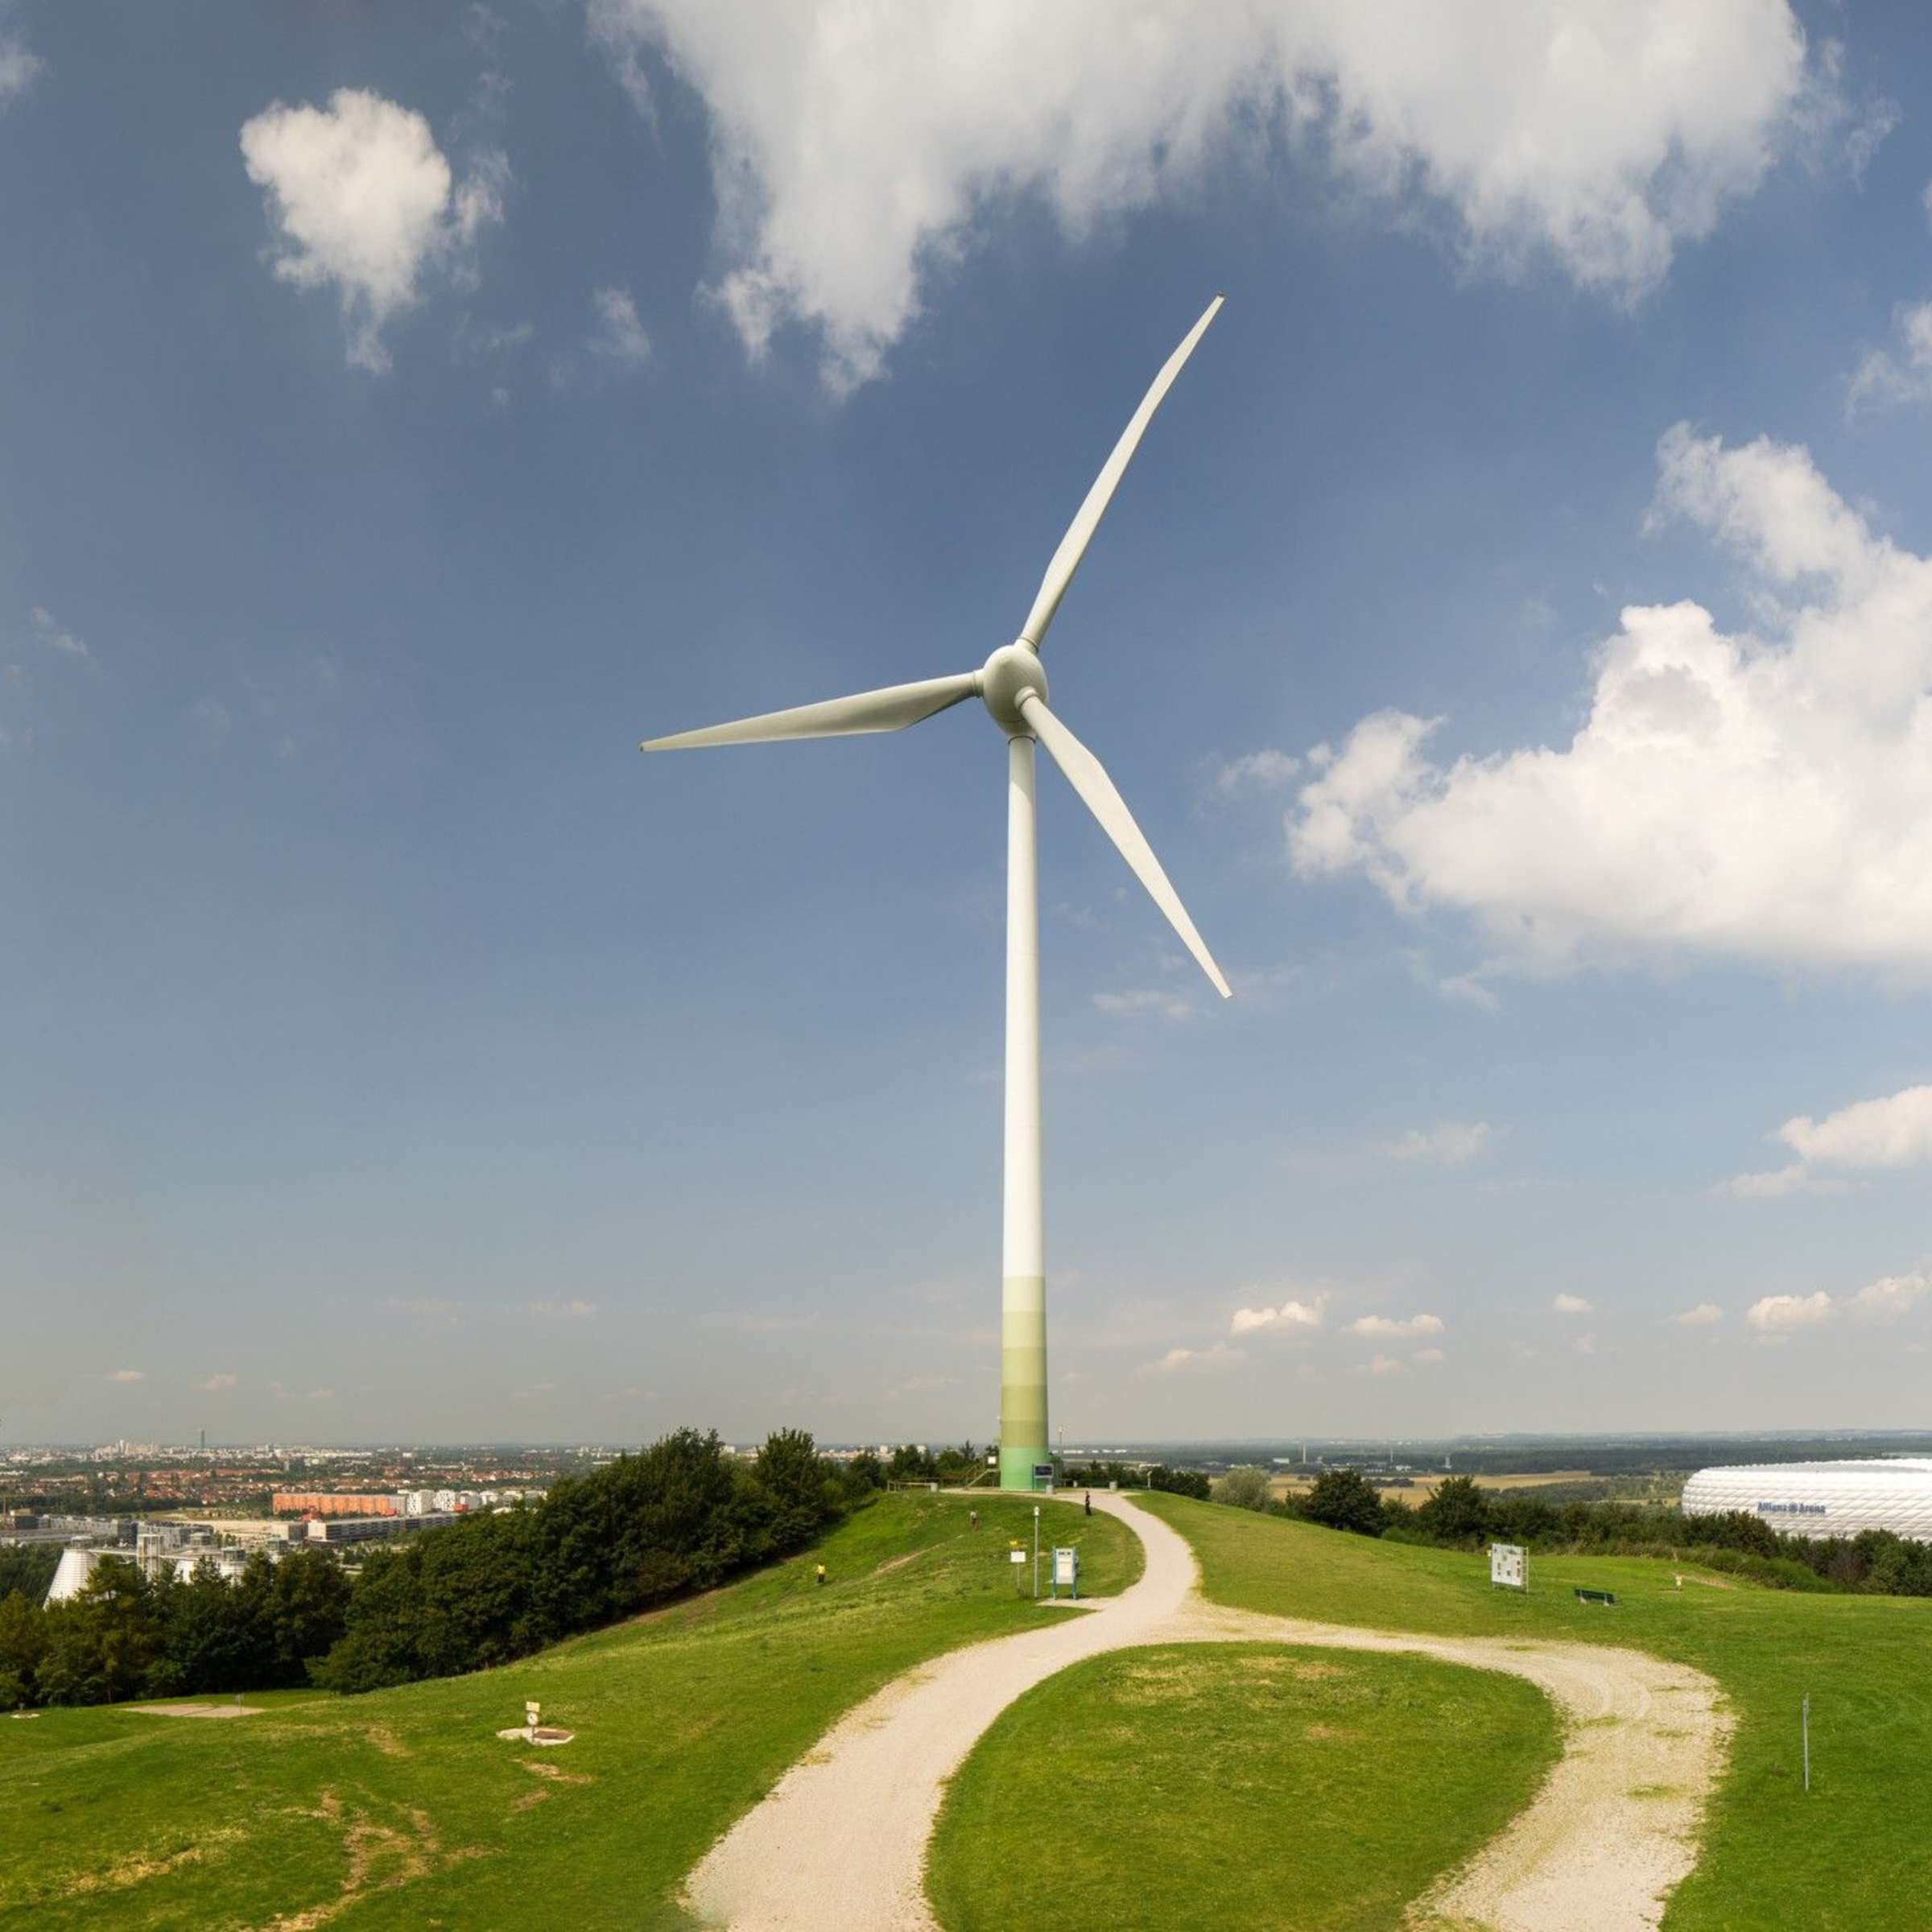https://www.merkur.de/lokales/muenchen-lk/garching-ort28709/garchings-windrad-90119133.html

**Aufgabe:**

Unsere Aufgabe war es, ein vollständig automatisiertes Windrad zu bauen, dass sich mithilfe dieser Dokumentation nachbauen lässt. Um dies möglich zu machen, sollten wir ein selbstkonzipiertes und funktionsfähiges Getriebe, sowie eine automatisch arbeitende Bremse miteinbauen. Das Material für die Zusätzlich sollten wir uns für das selbstgebaute Windrad einen geeigneten Standort mit dem Programm GIS suchen.

1. Methoden:

1.1 Scrumboard

Um mögliche Probleme oder Missverständnisse zu vermeiden, haben wir die ersten und die letzten fünf Minuten jeder Stunde genutzt um zu klären was wir alles in dieser Stunde zu bearbeiten haben und wer für welche Aufgabe verantwortlich ist.

Um dies ohne Komplikationen zu erledigen, haben wir die Scrumboard-Methode genutzt. In unserem Scrumboard haben wir dann zu aller erst unsere größeren Ziele, unsere Projektziele, in der Spalte „Stories“ eingetragen, die wir uns zuvor gemeinsam überlegt haben. Diese Projektziele sind sozusagen „Unterziele“, mit denen wir unser „Endziel“, also der Bau und die Automatisierung unseres Windrads, in verschiedene Stationen unterteilen, an denen wir uns halten können, sodass wir am Ende möglichst problemlos zum Ziel kommen. Mithilfe des Scrumboards haben wir außerdem unsere großen Projektziele in jeweils noch kleinere „To-do’s“ unterteilt, welche wir dann am Anfang jeder Stunde in „Nächste Stunde“ (Aufgaben für nächste Stunde), „Doing“ (Aufgaben für die aktuelle Stunde) und „Done“(Fertige Aufgaben).

1.2. Projektziele

* **Standortfindung** mit GIS
* **Planung** des Windrads

🡪 Maße bestimmen, Erstellen von 3D Modellen, Getriebe, Elektronik und Bremse

* Materialbeschaffung
* **Fertigung** der einzelnen Teile (Turm, Gondel, Flügel)
* **Zusammenbau** der Einzelteile zum ganzen Windrad
* **Programmierung** des Windrads
* **Dokumentation** und **Präsentation**

1.4.: Vorüberlegungungen

1.3.: Projektergebnisse

* Tägliches Protokollieren der zu bearbeitenden und geschafften Aufgaben
* Ordentliche Erstellung der 3D-Modelle der Bauteile
* Nach benötigten Materialien im Internet recharchieren und gegebenenfalls kaufen 🡪 Preise beachten
* Maße recharchieren und ausrechnen
* Gemeinsame Besprechungen: 🡪 Wie funktioniert das Getriebe und die Elektronik?

🡪 Wie bauen wir eine Bremse ein?

* Arduino-Programm schreiben
* Drucken der einzelnen Teile 🡪 Zeitmanagement
* Dokumentation nach vorgegebenen Angaben schreiben
* Präsentation frühzeitig fertigstellen und durchsprechen

1.4.: Projektablaufplan

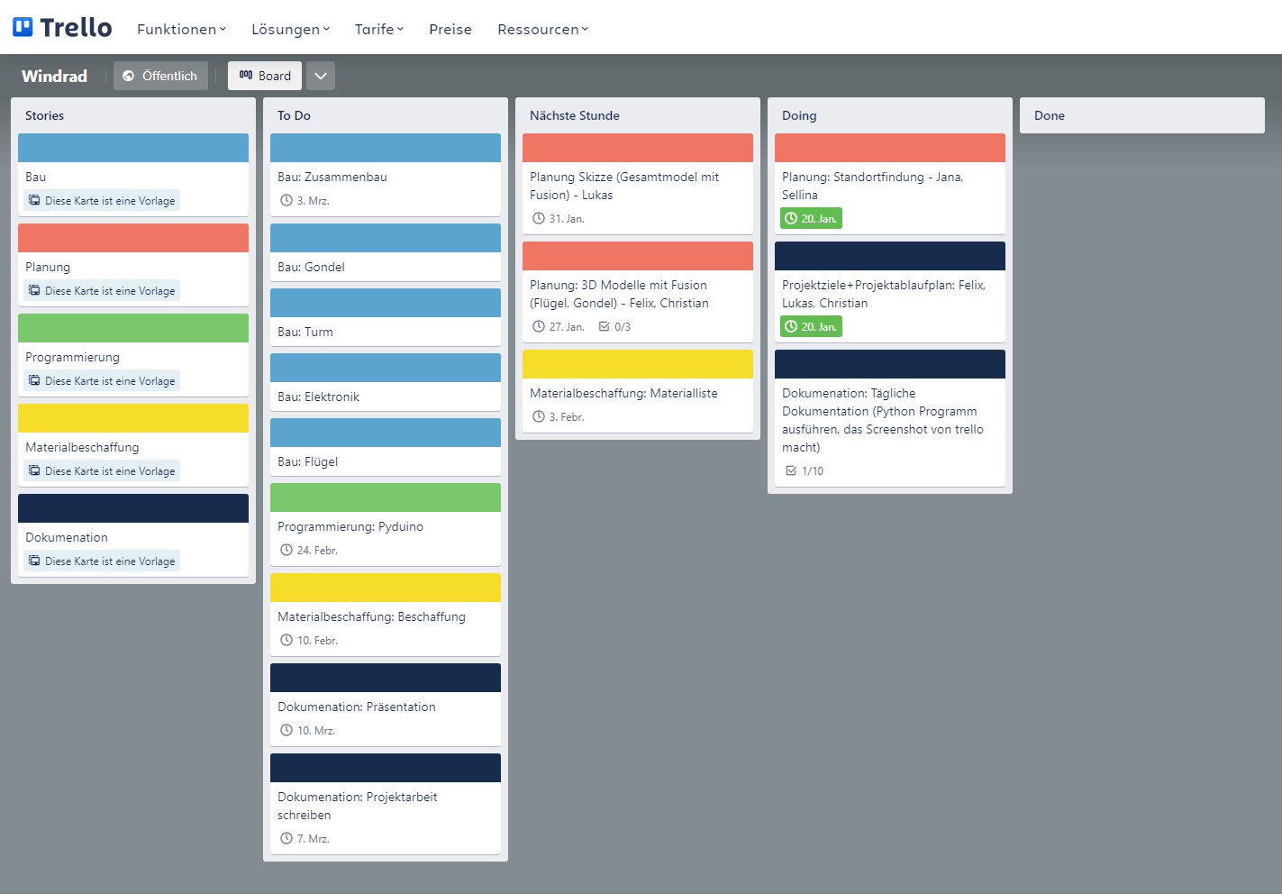

2. Die einzelnen Arbeitsphasen

2.1.: Standortfindung

Bei unserer Standortfindung haben wir von GIS mehrere Standorte gefunden, die den Anforderungen für den Bau eines Windrads entsprechen. Zuerst haben wir uns die Windgeschwindigkeiten in ganz Baden-Württemberg angeschaut. Anschließend haben wir uns ein Gebiet im Norden ausgesucht. Mithilfe des Programms haben wir alle Schutzgebiete ausgeblendet und um alle Siedlungen eine 1000 Meter Pufferzone eingezeichnet.

Auf den noch freien Flächen, haben wir uns dann jeweils das Relief des Gebiets angeschaut und uns dann für einen Standort zwischen Bad Herrenalb und Loffenau entschieden. Auf dieser Fläche herrscht eine durchschnittliche Windgeschwindigkeit von 6,5 - 6,75 m/s, die zu 22,5 % der Zeit aus Südwesten weht.



Ein Bild, das Gras, draußen, Pflanze enthält.
**Ein Bild, das Text, Whiteboard enthält.
**Ein Bild, das Gras, draußen, üppig enthält.

2.2.: Entwicklung der Ideen

2.3.: Programmierung

#include <Servo.h>

// Servo an 11 angeschlossen

// LEDs an 10 angeschlossen

// Zähler an 9 angeschlossen

// Taster an 8

const int servoPort = 11;

const int ledPort = 10;

const int zaehlerPort = 9;

const int tasterPort = 8;

const int servo_bremsen = -100;

const int servo_release = 100;

long long last_count = 0;

int ***drehzahl***[100];  // Wie oft dreht sich das Windrad alle 100ms

int drehzahl_min;

Servo servo;

void setup() {

***servo***.attach(servoPort);

  pinMode(zaehlerPort, INPUT);

***Serial***.begin(9600);

}

void shiftRight() {

  // Schiebt die Werte im Array um eine Stelle nach rechts

  for (int i = 100; i > 0; i--) {

***drehzahl***[i] = ***drehzahl***[i - 1];

  }

***drehzahl***[0] = 0;

}

void bremsen() {

***servo***.write(servo_bremsen);

}

void bremse_release() {

***servo***.write(servo_release);

}

void loop() {

  if (last_count + 100 < millis()) {

    shiftRight();

    last_count += 100;

    // Die Werte werden alle 100ms um eine Stelle nach rechts verschoben

  }

  if (digitalRead(zaehlerPort)) {

***drehzahl***[0]++;

    while (digitalRead(zaehlerPort)) {}

  }

  // Die Drehzahl wird in Umdrehungen pro Minute umgerechnet

  drehzahl_min = 0;

  for (int i = 0; i < 100; i++) {

    drehzahl_min += ***drehzahl***[0];

  }

  drehzahl_min *= 6;

***Serial***.println("Drehzahl: " + String(drehzahl_min) + " Umdrehungen/min");

  // Wenn der Taster gedrückt wird, wird die Bremse aktiviert

  if (digitalRead(tasterPort)){

    bremsen();

  }

  else{

    bremse_release();

  }

}

2.4.: Bau des Prototyps

2.5.: Entwicklungsbudget

Ein Bild, das drinnen, Boden, Couchtisch enthält.
Ein Bild, das Boden, drinnen enthält.

Bodenplatte

Diese besteht aus insgesamt 2 Holzplatten, die an den Ecken abgerundet und am Ende aufeinander geleimt wurden. Außerdem befindet sich in der Mitte ein Loch für den Turm.

* Maße (Platte 1): 25 x 25 cm
* Maße (Platte 2): 20 x 20 cm
* Maße (Loch für das PVC-Rohr): 4,5 cm Durchmesser

5. Quellenverzeichnis

6. Anhang

6.1 Tagesprotokolle

Da wir für jeden Tag an dem wir an unserer Projektarbeit gearbeitet haben eine Dokumentation geführt haben, vereinfachte dies das Schreiben der Projektarbeit erheblich.

**6.1.1: 17.01.2023**

Für die erste Stunde haben wir uns um die organisatorischen Dinge, so wie unser Scrumboard, unsere Projektziele und unseren Projektablaufplan gekümmert, da die Abgabe für die Projektziele und den Projektablaufplan bereits für den 27.01.2023 geplant waren.

Diese haben wir dann direkt in unser Scrumboard eingetragen, um sie dann in kleinere „To-do’s“ zu unterteilen.

In unser Scrumboard haben wir außerdem direkt Aufgaben für die **nächste Stunde** eingetragen. Diese waren die Standortplanung mithilfe von GIS, das Erstellen einer Materialliste sowie ein 3D-Modell der Flügel und der Gondel mit Fusion und das Schreiben des Projektablaufplans, den wir in dieser Stunde nicht mehr geschafft haben.

**6.1.2: 20.01.2023**

Für die zweite Stunde, fingen wir an, die Aufgaben, die wir in der Stunde davor geplant hatten zu bearbeiten.

Zuerst stellten wir den Projektablaufplan fertig um ihn dann in der nächsten Stunde abgeben zu können. Hierbei teilten wir jeden To-Do’s in unserem Scrumboard Daten, an denen sie spätestens fertig sein sollten und Personen, die die jeweiligen Aufgaben bearbeiten sollten, zu.

Jana und Selina kümmerten sich dann um die Standortfindung, Lukas um die Materialliste und Felix und Christian um das 3D-Modell der Flügel und der Gondel.

Die Materialliste war schnell fertig gestellt und mit der Standortfindung wurden wir ebenfalls an diesem Tag fertig.

Beim **Erstellen der 3D-Modelle** gab es allerdings ein paar Probleme. Zum einen brauchte Fusion auf unseren Schullaptops jedes Mal eine lange Zeit, um zu starten. zum anderen war Fusion auf vielen Laptops nicht einmal installiert, was ebenfalls einiges an Zeit kostete. Mit dieser Aufgabe sind Felix und Christian in dieser Stunde nicht fertig geworden. Deshalb haben wir sie auf die nächste NWT-Stunde verschoben.

**6.1.3.: 24.01.2023**

In der darauffolgenden Stunde arbeiteten wir wieder in Gruppen weiter. Felix und Christian haben weiter an den 3D-Modellen mit Fusion gearbeitet und Jana, Selina und Lukas haben damit begonnen die Maße der Windradteile auszurechnen.

Während wir die Maße der Windradteil fertig ausgerechnet haben, sind die 3D-Modelle auch in dieser Stunde noch unvollständig geblieben.

**6.1.4.: 27.01.2023**

Für den folgenden Freitag arbeiteten Felix und Christian weiter an den 3D-Modellen für die Flügel und die Gondel und Jana und Selina haben im Internet nach einem passenden PVC-Rohr gesucht, dass den Maßen unseres Turmes entsprach. Außerdem sprachen wir am Ende der Stunde noch gemeinsam über das Getriebe. Also wie wir es in die Gondel eingebaut werden sollte und wie es allgemein funktionieren sollte. Außerdem haben wir unseren ersten Druck eines Flügels mithilfe des 3D-Druckers gestartet.

In dieser Stunde wurde das 3D-Modell der Flügel von Christian fertig gestellt. Danach beschäftigte er sich mit dem 3D-Modell der Nabe, welches heute nicht mehr fertig gestellt wurde. Felix wurde in dieser Stunde noch nicht fertig mit der Gondel. Außerdem haben Jana und Selina ein passendes PVC-Rohr gefunden. Dieses haben wir direkt auf unserer Materialliste ergänzt.

Mit der Planung des Getriebes sind wir in dieser Stunde allerdings nicht weit gekommen, da wir uns am Ende der Stunde erstens zu wenig Zeit genommen hatten uns zweitens hatten wir zu diesem Zeitpunkt noch keine grundsätzliche Idee, wie das Getriebe später funktionieren sollte.

**6.1.5.: 31.01.2023**

Direkt am Anfang der Stunde, sorgte Christian dafür, dass der 3D-Druck eines weiteren Flügels lief. Felix arbeitete auch in dieser Stunde weiter an dem Modell der Gondel. Da er auch heute nicht damit fertig wurde, übernahm er die Verantwortung dafür, diese zu Hause fertig zu machen. Mit dem Modell der Nabe wurde Christian in dieser Stunde aber fertig.

Jana und Lukas haben in dieser Stunde die Maße für die Bodenplatte und für das PVC-Rohr, das später als Turm für unseres Windrad dient, festgelegt. Außerdem erklärte sich Jana bereit das PVC-Rohr zu besorgen.

In der Stunde hat Selina außerdem damit begonnen in Stichpunkten zusammenzufassen, was wir während der Projektarbeit bis jetzt getan und geschafft hatten, damit wir diese Stichpunkte später dafür nutzen konnten um die Dokumentation, die später benotet wird, zu schreiben.

Die Planung des Getriebes und der Bremse legten wir vorübergehend auf Eis, da wir uns erstmal mit anderen Dingen beschäftigten.

**6.1.6.: 03.02.2023**

Für den folgenden Freitag nahmen wir uns vor weitere, am besten die restlichen, Flügel zu drucken und die Dokumentation weiterzuschreiben. Außerdem warfen wir nochmals einen Blick auf unsere fertige Materialliste, um uns dann darüber Gedanken zu machen, wer die ganzen Materialien besorgt. Jana meldete sich dabei freiwillig.

Felix hatte die Gondel zu Hause fertig gemacht, sodass sie in der nächsten Stunde gedruckt werden konnte.

Außerdem setzten wir den Druck unser Flügel fort. Dabei kümmerte sich Christian wieder darum, dass der Drucker lief und Jana und Lukas kontrollierten ab und zu den Fortschritt des Druckers.

**6.1.7.: 07.02.2023**

Am nächsten Dienstag setzten wir uns das Ziel unsere Flügel fertig zu drucken, was wir auch problemlos erledigen konnte. Dazu kommen der Bau des Turms und der Bodenplatte und weiterhin das Schreiben der Dokumentation.

Da Jana außerdem unsere benötigten Materialien über die Woche besorgt hat, konnten sie und Lukas mit dem Bau der Bodenplatte und dem Turm beginnen.

**6.1.8.: 10.02.2023**

Am Freitag beschäftigten wir uns mit dem Bau der Bodenplatte, der Druck der Nabe, welche noch am selben Tag fertig wurde und das Fortsetzen unserer Dokumentation.

Jana und Lukas wurden in dieser Stunde fertig mit der Bodenplatte.

**6.1.9.: 14.02.2023**

Am darauffolgenden Dienstag kümmerte sich Christian direkt anfangs darum, den Druck der Gondel zu starten. Da dieser Druck allerdings 14 Stunden gedauert hätte, begannen wir die Gondel in drei Teilen zu drucken, wobei das erste Teil noch an diesem Tag fertig wurde.

Der Turm für unser Windrad wurde an diesem Tag außerdem von Jana und Lukas fertiggestellt und die Planung der Bremse und des Getriebes wurden abgeschlossen. Auch an diesem Tag wurde die Projektarbeit nicht fertig.

**6.1.10.: 17.02.2023**

Dieser Tag war unser erster Ferientag, den wir in der Schule verbrachten.

**Dokumentation (17.02.2023)**

Geplant:

* Druck der Gondel fertig
* Projektarbeit schreiben – Selina
* Bau: Zusammenbau

Beendet:

* Tägliche Dokumentation

Noch in Arbeit:

* Zusammenbau Gondel mit Innenleben
* Druck der Gondel fertig
* Projektarbeit schreiben